Milníky a historicky utvářená území v okolí obce ŽELÍZY

K historii obce Želízy patří také pojednání o různě tvořených územích, krajích a místních hranicích, které se v minulosti díky oblastnímu členění a také vlivem historických událostí v naší oblasti vyskytly. Významný niko-li milník,ale rozhraničník původně tří krajů stál před Liběchovem, o čemž pojednává následný příspěvek od bývalého kronikáře pana V.Jirkovského. V obecní kronice se také vyskytuje zpráva o existenci pomyslné hranice-celnice z období protektorátu Čechy a Morava a Sudet-Německé říše, která procházela v blízkosti naší obce. Z následujících příspěvků se dozvíte, že Želízy a Liběchov náležely k Velkoněmecké říši a tudíž v blízkosti obce bylo třeba přecházet do Protektorátu Čech a Moravy na dvou místech.

Příspěvek p.Jirkovského
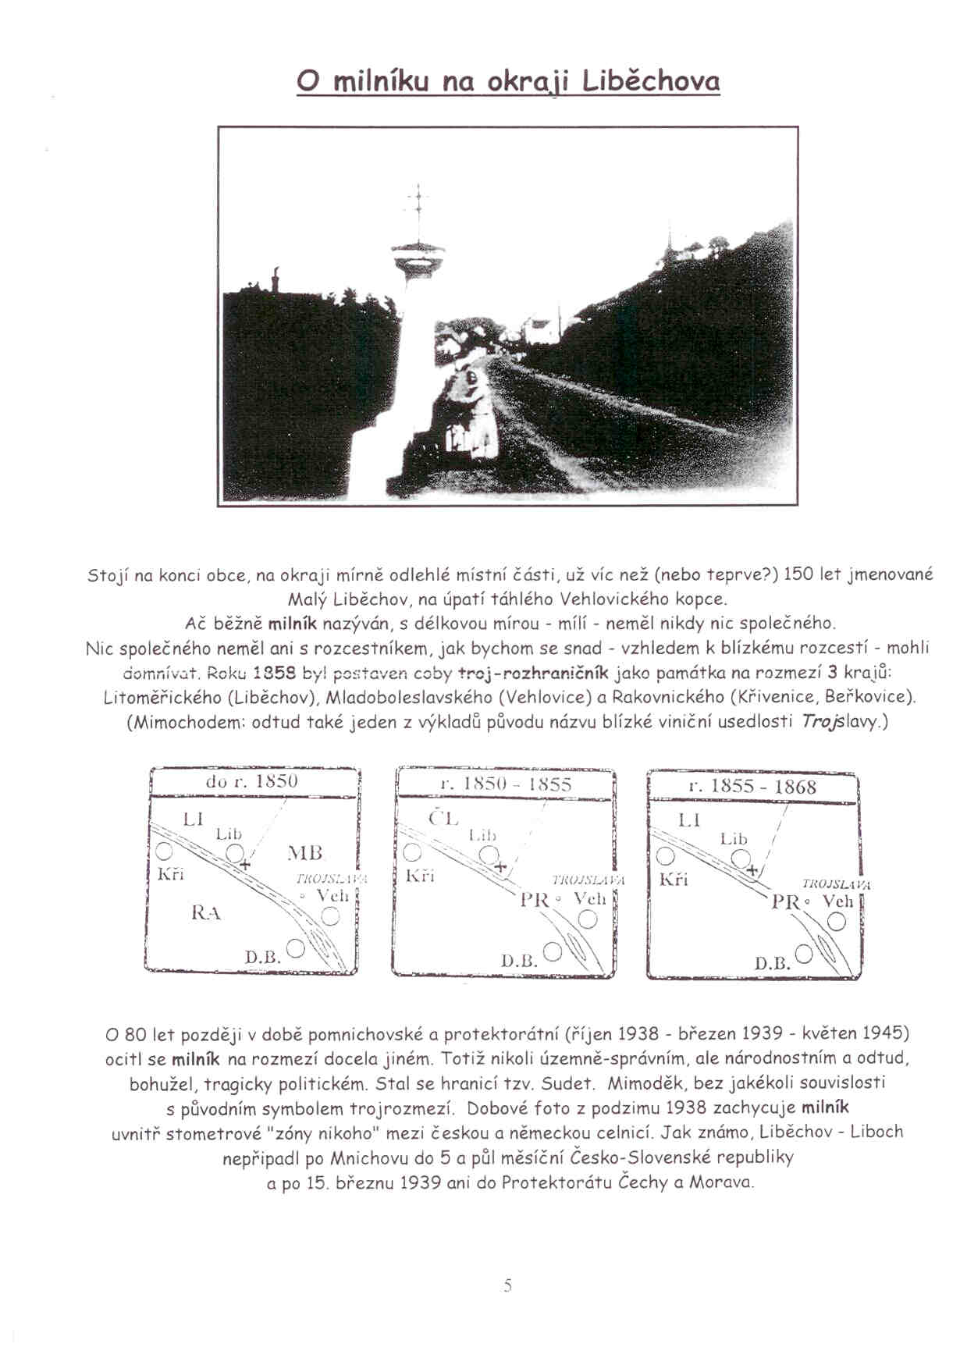

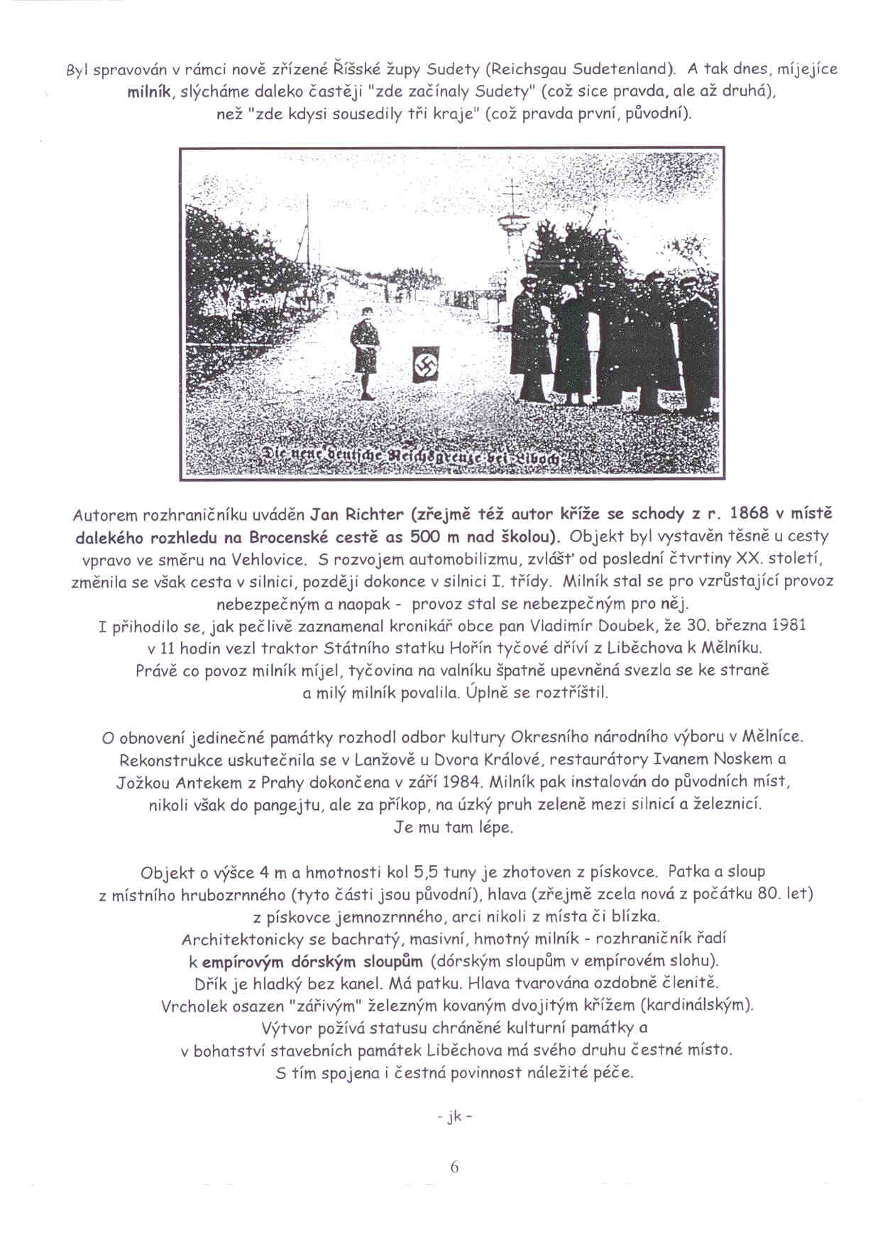

Dále výňatek z kroniky z let 1998-2002-autor a pamětník p.V.Jirkovský

Obsazením ČSR německými vojsky 15.března 1939 došlo ke kuriozní situaci,kdy Želízy a Liběchov se staly součástí Velkoněmecké říše,zatímco Dolní Zimoř s Vehlovicemi patřily do Protektorátu Čechy a Morava. Hranice mezi Želízy a Dolní Zimoří probíhala asi 100metrů východně od konce želízského parku, tj. v místě,kde byla později pod silnicí vybudována vodní propust.Tato hranice nebyla nikdy střežena,přesto se ale občané tzv. Protektorátu neodvažovali bez povolení německých úřadů tuto hranici překračovat.Z Dolní Zimoře,kde jsem žil s rodiči od roku 1938 do roku 1945,jsem proto chodil do Mělníka 8 km pěšky po polních cestách přes obec Strážnice. V některých případech např. pro cestu do školy,nebo do zaměstnání byl německými úřady povolován tzv. malý pohraniční styk. Se souhlasem p.Ireny Weidenhofferové čp.135 pro ukázku v příloze č.9/2000 připojuji povolení k přechodu německé hranice v úseku Dolní Zimoř,Želízy,Liběchov a Vehlovice vydané okresním úřadem v Mělníce v součinnosti s německými úřady pro jejího otce Karla Duchnu a bratra Jindřicha Duchnu.
Příloha č.9/2000 – příloha již uložena v archivu na Mělníce

